Муниципальное дошкольное образовательное учреждение
Детский сад «Тополек»

НАБЛЮДЕНИЕ НА ПРОГУЛКЕ
«УХОД ЗА ЦВЕТАМИ НА КЛУМБЕ»
Возраст детей 6 лет

Составитель: воспитатель Курочкина Г.С.
г. Мышкин
Июнь 2018г.

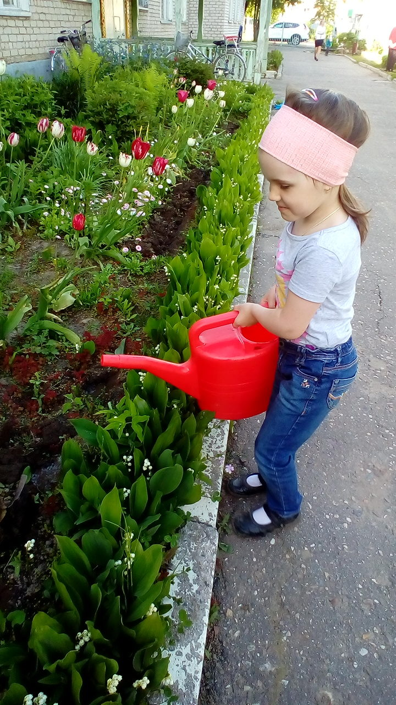
Тема: «Уход за цветами на клумбе».
Цель: расширить представление о цветах на клумбе, закрепить умение поливать цветы.
Задачи:
- обучающие: уточнить с детьми названия цветов на клумбе, знакомить с особенностями строения и отличительными признаками цветов;
- развивающие: развивать умение ухаживать за растениями, поливать их; развивать познавательную активность в процессе формирования представлений о цветах на клумбе;
- воспитательные: воспитывать любовь к растениям, бережное отношение к ним.
Оборудование: иллюстрации цветов с клумбы, плакат с изображением строения цветка, лейки с водой, влажные салфетки, палочки для опыта.
Осваиваемые образовательные области: «Социально-коммуникативное развитие», «Познавательное развитие», «Речевое развитие»,
«Художественно-эстетическое развитие», «Физическое развитие».
Виды деятельности: игровая, двигательная, коммуникативная, трудовая, познавательная.
Организационная структура прогулки:
Наблюдение за цветами на клумбе.
Ребята, какое сейчас время года? (Лето)
- А что летом больше всего радует глаз, что летом самое красивое, разнообразное, чудесное в природе? (Цветы)
Мне не нужен огород, ягода клубника
Лучше клумбы разобью, пусть растет гвоздика.
Посажу тюльпан, нарцисс, розу, незабудку.
Ты зайди не поленись в сад мой на минутку.
Воспитатель подводит детей к клумбе.
- Подходите поближе.
- Мы пришли с вами в сад.
- Что растет в саду? (цветы)
- Где ещё растут цветы?
- Куда их сажают? (на клумбу)
Стих. Соня В.
Посадили мы цветы небывалой красоты,
Все цветочки разные: белые и красные,
Желтые и синие — все цветы красивые
Как прекрасен каждый цвет -
Лучше нашей клумбы нет!
Воспитатель:
- Посмотрите на нашу красивую клумбу.
- Какие цветы вы видите на ней?
(дети отвечают)
- Какие вам нравятся цветы больше?
- Почему? (Ответы 2-3 детей)
- Чтобы вы сделали если бы у Вас было много цветов?
(украсили бы весь детский сад, весь город, всю нашу Землю)
Беседа по строению цветка.
(Показ плаката с изображением строения цветка)
- Ребята, а из каких частей состоят цветы?
(Стебель, лист, цветок, корень)
- Для чего нам нужен корень?
(чтобы удерживаться в земле,
чтобы пить воду и питательные вещества).
- Для чего нужен стебель?
(стебель держит растение);
На нем находятся листья, цветы и плоды, стебель проводит воду и питательные вещества к листьям, цветам и плодам).
- Для чего нужен цветок?
(Чтобы радоваться, любоваться им, привлекать насекомых, из них образуются плоды)
- Все ли цветы одинаковые? (нет)
- Что у них разное? (Цвет)
- Назовите какие цвета у них? (белые, красные и т.д.)
- А по форме цветы одинаковые?
- Ребята, посмотрите, какие разные по окраске и форме цветы на клумбе.
- Для чего это нужно? Почему это так?
(Для насекомых, для радости, красоты, доброты)
- Как называются все цветы, которые выращивают на клумбах?
(Садовые цветы)
Опытно-экспериментальная деятельность:
- Ребята, как вы думаете, везде могут расти цветы?
- Хотите проверить?
- Возьмите палочки. Представим, что это цветок. Давайте посадим его около дорожки.
(Дети пробуют, не протыкается земля)
- Земля какая? (твердая)
- Будет здесь цветку хорошо жить?
- Почему?
- Подойдем к клумбе. Проткнем палочкой землю.
- Земля какая? (мягкая)
- Так какой должна быть земля, почва для растений, цветов?
(мягкой, рыхлой, влажной)
Оказывается, цветы не везде растут, а только там, где для них созданы благоприятные условия.
Трудовая деятельность:
Ребята, вам хочется сорвать цветы?
(Выслушать ответы)
Мы должны над цветами наклониться
Не для того, чтоб сорвать или срезать
Чтоб увидеть добрые их лица
И доброе лицо им показать.
- Давайте наклонимся и улыбнемся цветам.
- А теперь улыбнемся друг, другу.
- Кто из вас видел, как цветы улыбаются?
- А чтобы они ещё больше улыбались, что нужно сделать?
(Ухаживать за цветами, напоить их водой)
- А если их не поливать?
(засохнут, умрут)
- Давайте польём цветы, и они ещё долго будут нам улыбаться.
(Полив цветов)
-Ребята, какое мы сделали дело? (Доброе)
- Почему Вы так сделали? (Чтобы наш город, Земля были красивые)
- От доброты, добрых дел всё становится краше.
- Мы специально сажаем цветы, ухаживаем за ними, поливаем и цветы радуют глаз, приносят счастье и хорошее настроение всем людям Земли, нашего города и детского сада.
- Можно рвать и топтать цветы?
Нет, ими надо любоваться
Подвижная игра: (Цветок)
Воспитатель:
- Мы славно потрудились. Спасибо всем!
Итог прогулки:
-А теперь скажите, что же Вас больше удивило на прогулке? Что понравилось? Какие цветы растут у нас на клумбе? (ответы детей)
А сейчас можете взять игрушки, какие вам хочется, и поиграть самостоятельно!
